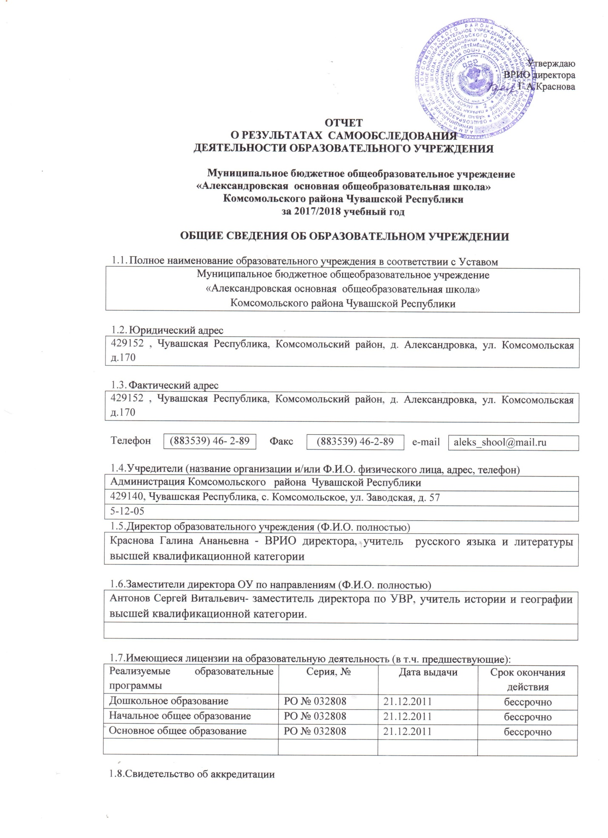
РАЗДЕЛ 2. ПОКАЗАТЕЛИ ДЕЯТЕЛЬНОСТИ ОБРАЗОВАТЕЛЬНОГО УЧРЕЖДЕНИЯ

N п/п | Показатели | Единица измерения
1. | Образовательная деятельность
1.1 | Общая численность учащихся | 53
1.2. | Численность воспитанников по образовательной программе дошкольного образования | 20
1.3 | Численность учащихся по образовательной программе начального общего образования | 29
1.4 | Численность учащихся по образовательной программе основного общего образования | 24
1.5 | Численность/удельный вес численности учащихся, успевающих на "4" и "5" по результатам промежуточной аттестации, в общей численности учащихся | 26/50%
1.6 | Средний балл государственной итоговой аттестации выпускников 9 класса по русскому языку | 3.8
1.7 | Средний балл государственной итоговой аттестации выпускников 9 класса по математике | 3,2
1.8 | Средний балл государственной итоговой аттестации выпускников 9 класса по биологии | 3,0
1.9 | Средний балл государственной итоговой аттестации выпускников 9 класса по обществознанию | 3,4
1.10 | Численность/удельный вес численности выпускников 9 класса, получивших неудовлетворительные результаты на государственной итоговой аттестации по русскому языку, в общей численности выпускников 9 класса | 1/20%
1.11 | Численность/удельный вес численности выпускников 9 класса, получивших неудовлетворительные результаты на государственной итоговой аттестации по математике, в общей численности выпускников 9 класса | 1/20%
1.12 | Численность/удельный вес численности выпускников 9 класса, получивших неудовлетворительные результаты на государственной итоговой аттестации по биологии, в общей численности выпускников 9 класса | 2\40%
1.13 | Численность/удельный вес численности выпускников 9 класса, получивших неудовлетворительные результаты на государственной итоговой аттестации по обществознанию, в общей численности выпускников 9 класса | 0/0%
1.14 | Численность/удельный вес численности выпускников 9 класса, не получивших аттестаты об основном общем образовании, в общей численности выпускников 9 класса | 0/0%
1.15
1.16 | Численность/удельный вес численности выпускников 9 класса, получивших аттестаты об основном общем образовании с отличием, в общей численности выпускников 9 класса | 1/20%
1.17
1.18 | Численность/удельный вес численности учащихся, принявших участие в различных олимпиадах, смотрах, конкурсах, в общей численности учащихся | 54/100%
1.19 | Численность/удельный вес численности учащихся - победителей и призеров олимпиад, смотров, конкурсов, в общей численности учащихся, в том числе: | 13/25%
1.19.1 | Регионального уровня | 1/2%
1.19.2 | Федерального уровня | 0/0%
1.19.3 | Международного уровня | 0/0%
1.20 | Численность/удельный вес численности учащихся, получающих образование с углубленным изучением отдельных учебных предметов, в общей численности учащихся | 0/0%
1.21 | Численность/удельный вес численности учащихся, получающих образование в рамках профильного обучения, в общей численности учащихся | 0/0%
1.22 | Численность/удельный вес численности обучающихся с применением дистанционных образовательных технологий, электронного обучения, в общей численности учащихся | 0/0%
1.23 | Численность/удельный вес численности учащихся в рамках сетевой формы реализации образовательных программ, в общей численности учащихся | 0/0%
1.24 | Общая численность педагогических работников, в том числе: | 13
1.25 | Численность/удельный вес численности педагогических работников, имеющих высшее образование, в общей численности педагогических работников | 12/92 %
1.26 | Численность/удельный вес численности педагогических работников, имеющих высшее образование педагогической направленности (профиля), в общей численности педагогических работников | 12/92 %
1.27 | Численность/удельный вес численности педагогических работников, имеющих среднее профессиональное образование, в общей численности педагогических работников | 1/8 %
1.28 | Численность/удельный вес численности педагогических работников, имеющих среднее профессиональное образование педагогической направленности (профиля), в общей численности педагогических работников | 1/8%
1.29 | Численность/удельный вес численности педагогических работников, которым по результатам аттестации присвоена квалификационная категория, в общей численности педагогических работников, в том числе | 13/100%
1.29.1 | Высшая | 5/40 %
1.29.2 | Первая | 8/60%
1.30 | Численность/удельный вес численности педагогических работников в общей численности педагогических работников, педагогический стаж работы которых составляет:
1.30.1 | До 5 лет | 0/0%
1.30.2 | Свыше 30 лет | 8/60%
1.31 | Численность/удельный вес численности педагогических работников в общей численности педагогических работников в возрасте до 30 лет | 5/40%
1.32 | Численность/удельный вес численности педагогических работников в общей численности педагогических работников в возрасте от 55 лет | 3/23%
1.33 | Численность/удельный вес численности педагогических и административно-хозяйственных работников, прошедших за последние 5 лет повышение квалификации/профессиональную переподготовку по профилю педагогической деятельности или иной осуществляемой в образовательной организации деятельности, в общей численности педагогических и административно-хозяйственных работников | 17/100%
1.34 | Численность/удельный вес численности педагогических и административно-хозяйственных работников, прошедших повышение квалификации по применению в образовательном процессе федеральных государственных образовательных стандартов, в общей численности педагогических и административно-хозяйственных работников | 15/88,23%
2. | Инфраструктура
2.1 | Количество компьютеров в расчете на одного учащегося | 0,26
2.2 | Количество экземпляров учебной и учебно-методической литературы из общего количества единиц хранения библиотечного фонда, состоящих на учете, в расчете на одного учащегося | 50
2.3 | Наличие в образовательной организации системы электронного документооборота | ДА
2.4 | Наличие читального зала библиотеки, в том числе: | НЕТ
2.4.1 | С обеспечением возможности работы на стационарных компьютерах или использования переносных компьютеров | ДА
2.4.2 | С медиатекой | ДА
2.4.3 | Оснащенного средствами сканирования и распознавания текстов | ДА
2.4.4 | С выходом в Интернет с компьютеров, расположенных в помещении библиотеки | ДА
2.4.5 | С контролируемой распечаткой бумажных материалов | НЕТ
2.5 | Численность/удельный вес численности учащихся, которым обеспечена возможность пользоваться широкополосным Интернетом (не менее 2 Мб/с), в общей численности учащихся | 27/50%
2.6 | Общая площадь помещений, в которых осуществляется образовательная деятельность, в расчете на одного учащегося | 11,7кв.м.

Дата заполнения |  |  | 30 августа 2017 г.
Директор |  |  | Соколова Е.Н..
М.П. подпись |  |  | Ф.И.О

